

Plano de Projeto

Informações gerais do projeto

Informação | Detalhe
Nome do Projeto | Projeto Scriptor
Product Owner | Thais Neubauer
Scrum Master | Gabriel Santos
Time de Desenvolvimento | Eric Tachdjian, Pedro Munhoz, Rafael Moritz, Gabriel Santos
Data de Início | 11/08/2025
Data de Término Prevista | 19/12/2025

Data de Início: 11/08/2025.
Data de Término Prevista: 19/12/2025.

Seção de acordos entre aluno e parceiro
Acordos realizados com o parceiro para o desenvolvimento do projeto:
- Frequência de encontros: mensal.
- Local de encontros: inteli ou virtualmente.
- Contato com áreas internas do parceiro: não.
- Nível de acesso a ferramentas: nenhuma.

Objetivos do projeto
Desenvolver um Chatbot on-premises capaz de compreender uma pergunta feita pelo usuário em linguagem natural, e buscar por semelhança em uma base de dados respostas que aproximem a pergunta do usuário do elemento contido nesse banco de dados. Além disso, outro foco é a construção de uma arquitetura na qual seja possível receber dados de diferentes formatos, como: HTML e JSON, convertê-los para vetores para que possam ser utilizados como dados de comparação pelo chatbot.
Dentre os benefícios esperados ao negócio, destacam-se o aumento da eficiência operacional, reduzindo o tempo gasto na busca por informações, a facilitação do onboarding de novos funcionários, com respostas adaptadas ao perfil e área de atuação.

Escopo do projeto - Backlog do produto
Dentre os itens necessários para o sucesso do projeto, os mais relevantes para a satisfação do cliente envolvem:
- Vetorização de arquivos TXT e JSON.
- Chatbot integrado com banco de dados local.
- Arquitetura que permita leitura, vetorização, salvamento e utilização de dados em um ambiente local.

Roadmap e Cronograma macro do projeto
Roadmap de alto nível, destacando as principais entregas, datas de revisão e eventos de planejamento das sprints. Para o cronograma são consideradas as fases e marcos importantes do projeto, incluindo datas de início e término, baseado em sprints.
Duração das sprints: 2 semanas.
- Sprint 1: Finalização do documento de plano de projeto.
- Sprint 2: Desenho da arquitetura do projeto (banco de dados, servidor local, ferramentas).
- Sprint 3: Início do processamento dos dados do parceiro. (Definição de algoritmos e soluções).
- Sprint 4: Vetorização e salvamento dos dados no servidor local.
- Sprint 5: Aperfeiçoamento e leitura da vetorização por uma API.
- Sprints plannings ocorrerão na segunda-feira após o término da sprint anterior.
- Sprint reviews serão conduzidas com o time de desenvolvimento todas as sextas-feiras antes do fechamento da presente sprint.
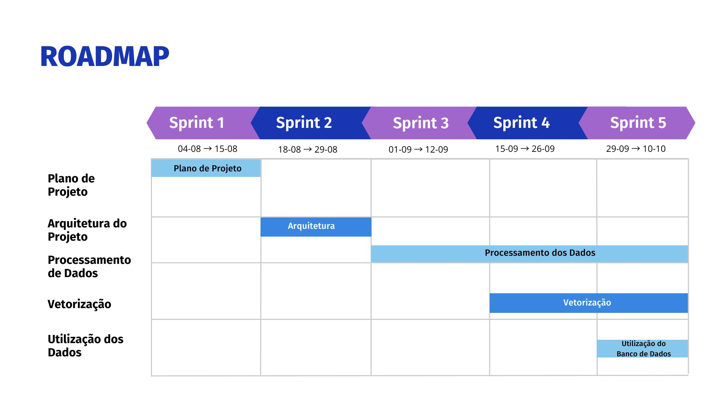

Premissas e restrições
  - Premissa
Premissas são suposições que se acredita serem verdadeiras para o planejamento do projeto. Elas ajudam a estabelecer as bases para o desenvolvimento do projeto, mesmo que não possam ser garantidas.
As premissas do projeto são:
- Entregas realizadas dentro dos prazos estipulados neste documento
- O chatbot operará apenas com os formatos de entrada definidos (HTML e JSON) durante o desenvolvimento.
- Manutenção de acesso aos recursos e ferramentas previstas no planejamento
- Ambiente local capaz de armazenar, processar e servir os dados para o chatbot
- Não haverá necessidade de integração com sistemas de produção do Bank of America nesta fase.

  - Restrições
As seguintes restrições mapeadas impõem limitações e podem afetar a entrega final caso não sejam consideradas com cautela.
- Disponibilidade semanal dos desenvolvedores.
- Frequência de contato com o parceiro.
- Dependência de arquivos e prazos para envio de informações pelo parceiro.
- Permissão e acesso ao ambiente interno do Bank of America.
- Restrições e qualidade dos dados.
- Tipo do arquivo de entrada suportado pelo chatbot (somente PDF ou TXT).
- Deploy não ocorrerá no ambiente de produção do banco.
- Quantidade de tokens que o chatbot pode processar por vez.
- Desempenho do chatbot atrelado aos dados usados no treinamento, não necessariamente em dados atualizados em tempo real.
- APIs externas não auditadas.
- Budget limitado para utilização de API’s pagas.

Time de projeto

Nome | Função | Responsabilidades
Eric Tachdjian | Desenvolvedor | Full stack
Rafael Moritz | Desenvolvedor | Full stack
Gabriel Santos | Desenvolvedor | Full stack
Pedro Munhoz | Desenvolvedor | Full stack

Gestão de mudanças
  - Priorização do backlog:
As mudanças no escopo, cronograma, custo ou em outros aspectos do projeto provavelmente serão solicitadas após reuniões com stakeholders e feedback. Após essa análise, as mudanças poderão ser incluídas e priorizadas no Product Backlog, sendo o Product Owner responsável por avaliar o valor de negócio, ordenar as histórias de usuário e manter o backlog atualizado com base no feedback contínuo. As mudanças aprovadas serão incorporadas de forma incremental, garantindo que a evolução do produto ocorra sem prejuízo significativo ao andamento do projeto. Ao final de cada sprint, a equipe realizará reuniões de revisão (Sprint Review) para apresentar o que foi desenvolvido e coletar feedback dos stakeholders. Esse feedback poderá gerar novos ajustes ou mudanças no backlog, que serão novamente analisados e priorizados para sprints futuras. Alterações consideradas relevantes poderão também ser avaliadas durante a Sprint Planning, permitindo ajustes imediatos nas prioridades e garantindo que as necessidades do projeto mantenham alinhamento constante com as expectativas. Cada solicitação será registrada e analisada quanto ao impacto no prazo, custo e recursos, ao valor agregado para o produto ou cliente e ao esforço necessário para sua implementação. A seguir, algumas dessas mudanças ou riscos a serem geridos ao longo do projeto.

Gestão de riscos
Os principais riscos, desafios e possíveis soluções inerentes ao projeto estão mapeados na tabela abaixo.

Risco/Desafio | Impacto | Plano de Mitigação
Atraso no envio de arquivos e informações pelo parceiro | Alto | Estabelecer prazos claros e acompanhamento semanal.
Acesso limitado ou tardio ao ambiente interno do Bank of America | Crítico | Solicitar acessos com antecedência e manter canal direto com equipe de TI do banco.
Qualidade ou consistência inadequada dos dados fornecidos | Alto | Alinhar com o parceiro para correção e reenvio dos dados sempre que identificadas inconsistências.
Limite de tokens por requisição no chatbot | Médio | Resumir ou condensar o conteúdo antes do processamento para reduzir o número de tokens necessários.
Dificuldade de acesso aos dados | Alto | Alternativa: análise de fontes secundárias
Atraso na coleta de dados | Médio | Ajuste no cronograma ou extensão do prazo
Limite de tokens por requisição no chatbot | Médio | Escalonamento de requisições
Uso restrito a arquivos PDF e TXT como entrada | Baixo | Confirmar necessidade com o parceiro e, se viável, incluir suporte a outros formatos autorizados.
Restrições de segurança para APIs externas não auditadas | Alto | Utilizar apenas APIs aprovadas e buscar alternativas internas.
Orçamento limitado para uso de APIs pagas | Médio | Monitorar consumo e priorizar chamadas essenciais.
Disponibilidade limitada da equipe de desenvolvimento | Alto | Planejar tarefas considerando a carga horária e priorizar entregas críticas.
Chatbot não atualizado com informações em tempo real | Médio | Estabelecer ciclo de atualização dos dados conforme viabilidade do ambiente.

Gestão da comunicação
A gestão da comunicação se dará por meio da garantia do fluxo contínuo e eficiente de informações dentro da equipe do projeto, utilizando daily meetings para alinhamento diário e compartilhamento de impedimentos, e revisões por incrementos para atualizar o time sobre avanços, mudanças e próximos passos. Essa prática assegura que todos os membros estejam sincronizados, que problemas sejam identificados rapidamente e que as decisões sejam comunicadas de forma clara.

Melhoria Contínua
A gestão eficaz do documento Plano de projeto do INTELI é um processo dinâmico e em constante evolução. Reconhecemos que sempre há oportunidades para aprimorar nossos métodos e procedimentos. Por isso, incentivamos uma cultura de melhoria contínua, na qual feedbacks são valorizados e analisados para ajustar e refinar nossas práticas.
Todos os envolvidos são encorajados a identificar falhas, sugerir melhorias e colaborar proativamente para otimizar o processo de documentação. Revisões periódicas da política e do fluxo de trabalho serão realizadas para garantir que continuemos a atender às expectativas de qualidade e eficiência, adaptando-nos às novas necessidades e demandas do ambiente de projetos. Assim, asseguramos que nossa instituição esteja sempre avançando em direção à excelência.

